TC4-WB模块使用说明

最后更新日期：20221005
- 模块功能基本情况说明
- TC4-WB支持两种数据传输方式：蓝牙和websocket。两个传输方式走的通讯协议不一样，两个可以同时使用。蓝牙走的是TC4的数据格式；websocket走的是artisan的数据格式。
- 模块读取的到两路温度数据转换为Artisan支持的websocket格式之后，通过家里的WiFi局域网或者直接与电脑链接方式传输数据。建议是采用直接链接电脑方式，这样丢包、卡帧等情况可以大大降低（不过功耗有点高）。
- 充分利用ESP32可以做网络服务器的功能，将wifi、电偶温度补偿和OTA升级固件都集成在一起（留意版本号为1.0.5以上都可以了）。特别是OTA固件升级功能，为了后续增加功能提供很方便的操作方式，不用每次都邮递回来刷个固件。保留极致省电的蓝牙不带OTA 版本。
固件命名规则如下：
firmware_x.x.x_f.bin(全功能版本firmware_x.x.x_w.bin(wifi版本firmware_x.x.x_b.bin(蓝牙版本）
firmware_x.x.x_b_noOTA.bin(蓝牙不带OTA版本）

- 模块的Type-c接口仅做充电用途，没有数据传输用途的。充电方式采用普通的5V-2A电源就行，用快充头也没有问题，电源控制芯片采用IP5306，支持5V/2.4A的充电的。电池用的是1000mAh的容量，测试过可以连续满功率运行2-3小时？？？(待更多测试数据)。使用过程中，边充边用是没有问题的，要注意的时候，插电拔电这些操作不要在测量过程中出现，会引起重启问题。整个重启耗时间5-6秒。
- 到手是默认全功能版的，蓝牙+websocket双输出，发射多就自然功率大，功率大致排序是这样的：蓝牙+websocket（直链模式）>蓝牙+websocket（链路由器）>websocket（直链模式）>websocket（链路由器）>蓝牙。如果有极致的续航要求的话，可以刷单蓝牙无OTA固件（要配套的烧录工具，软件用esptool就可以）。
注意事项：
模块到手的使用顺序
1）充电
2）接好热电偶的线，注意正负极
3）连接Wi-Fi。（b站有视频的连接）
4）上电开机，检查温度是否有显示数据值。如果是“nan”说明是温度补偿没有设置。如果数值与室温不相符，就调整温度补偿项的数据。调整后就差不多可以上机器使用了。

- 硬件说明
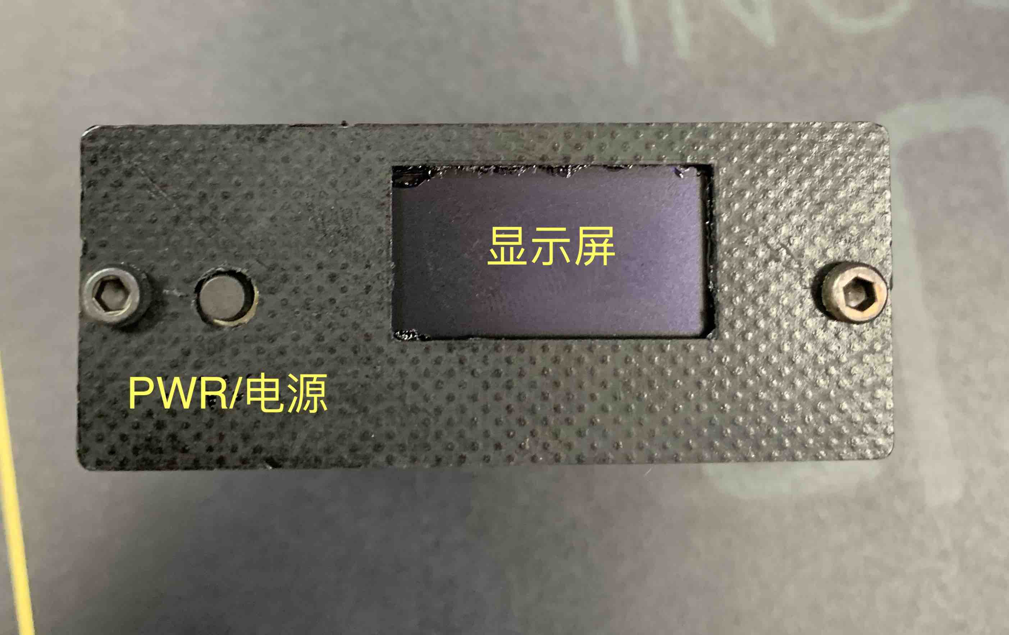
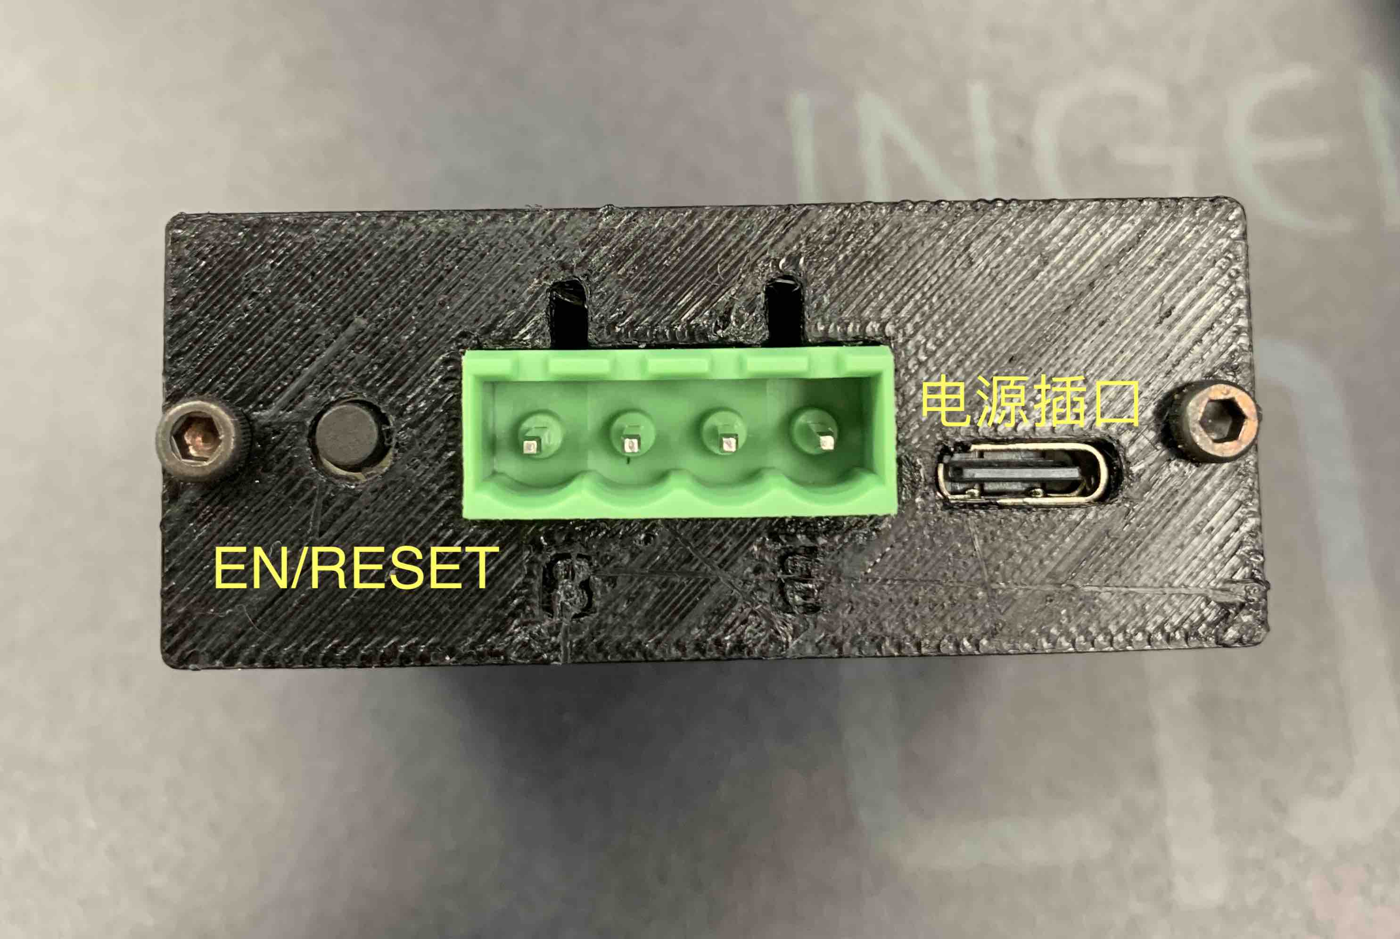
唯一接线是在热电偶的接线，热电偶是分正负极的，请按照下图的接线方式来接线。
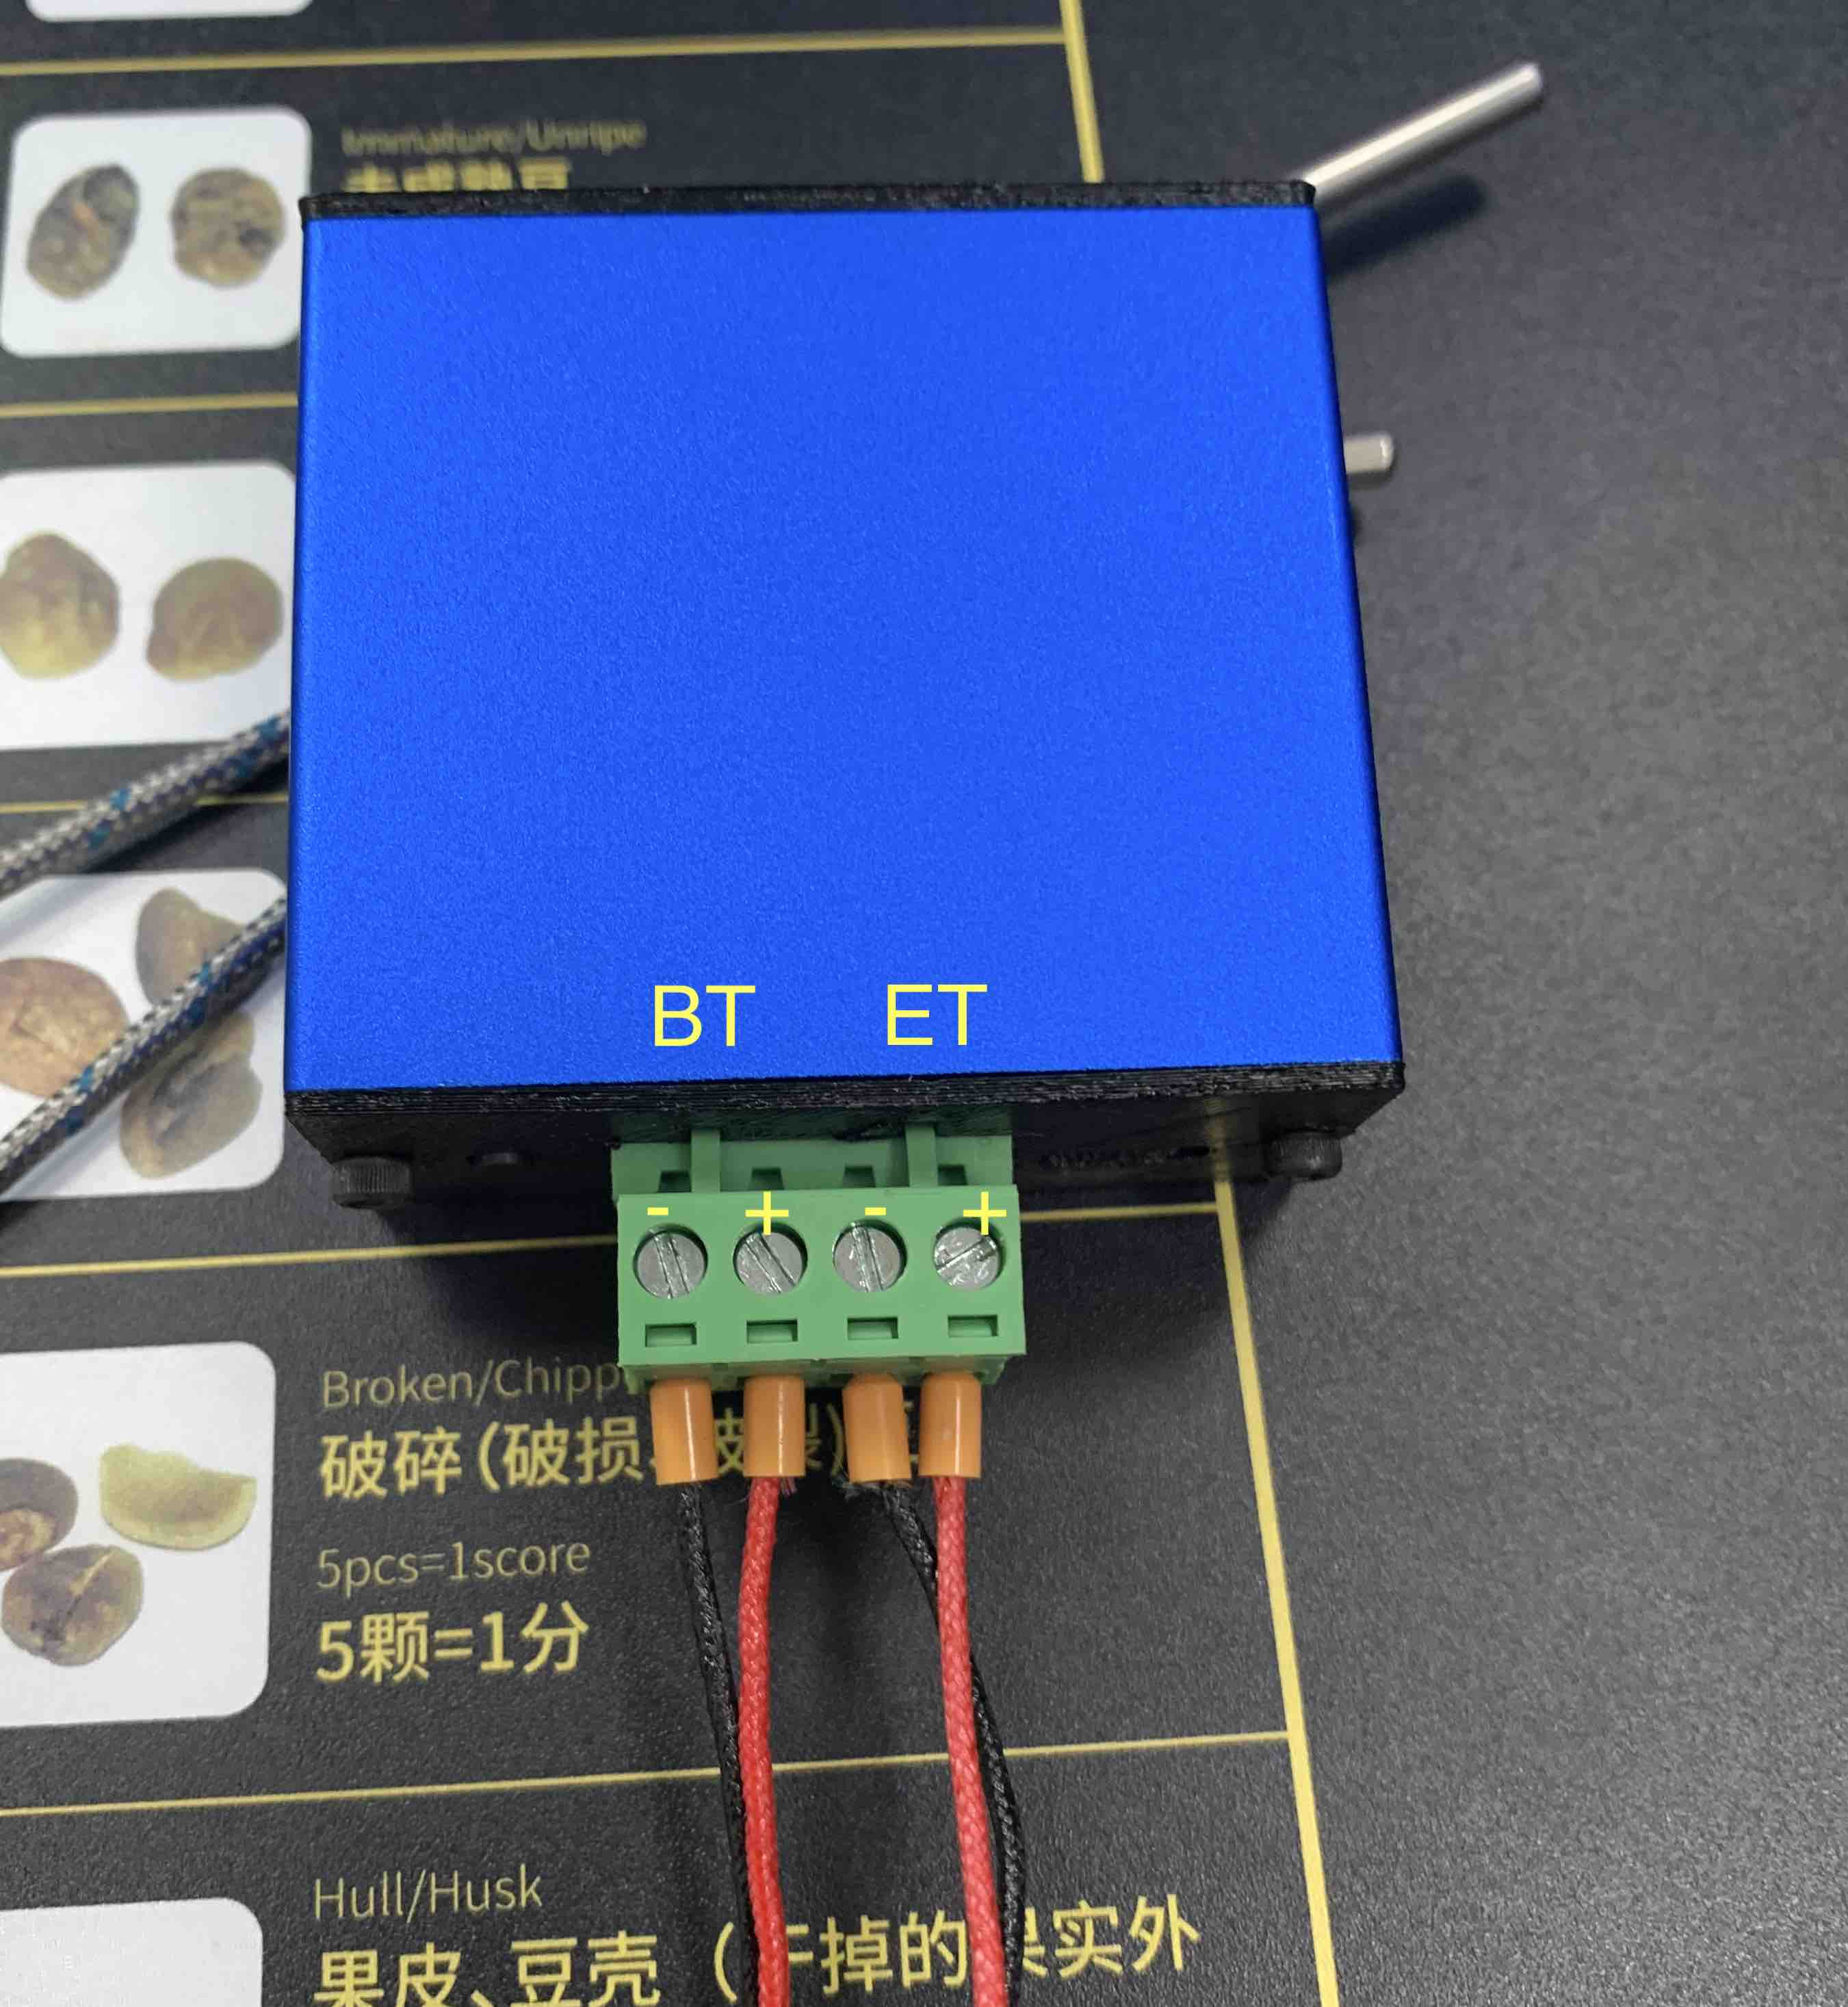
基本操作：
开机：先按一下“电源”键、再按一下背后的“EN/RESET”，唤醒系统。系统会有初始化界面（见下图）。3秒后温度传感器稳定下来后屏幕就显示运行界面。
20221001：V1.0.2版本之后的模块提供两个开关方式版本，1）电源与启动分开两步；电源与主办2）电源上电后自动启动。软件功能保持一致。考虑在充电口边上再加一个电源显示灯，但是耗电。
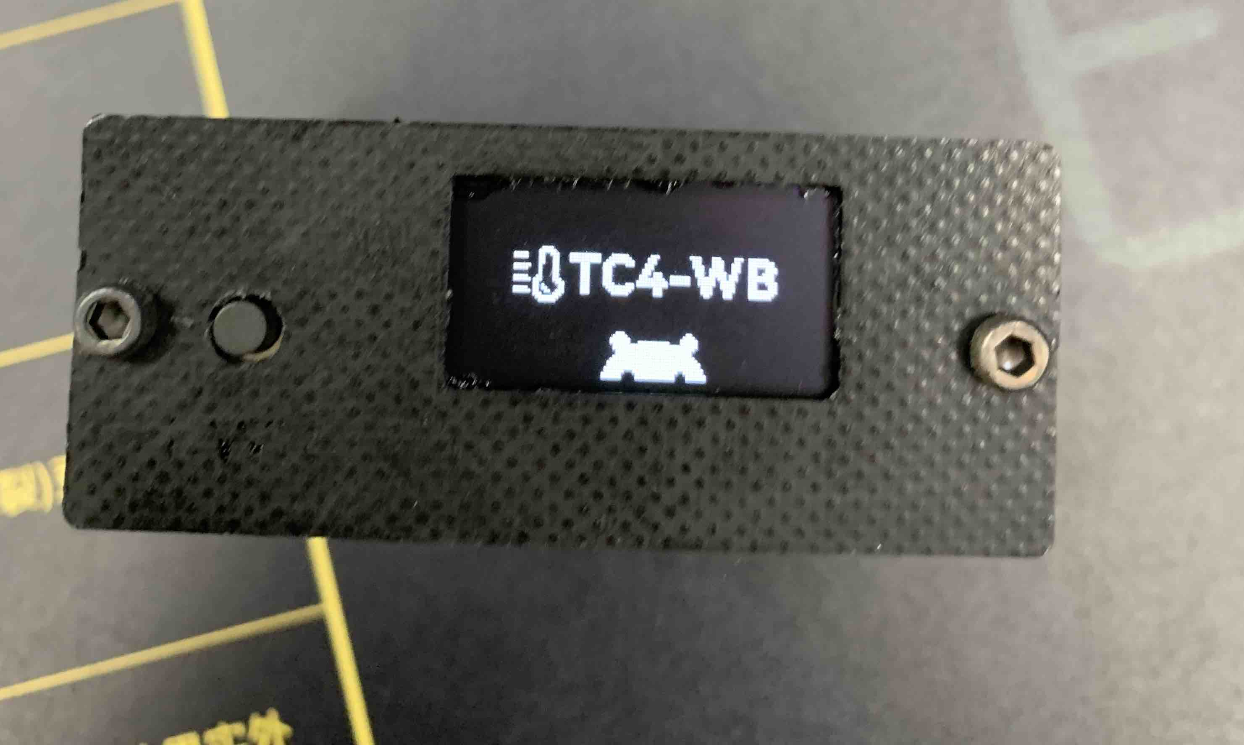
运行界面： 简单粗暴的界面，显示豆温、炉内温度、wifi的IP地址（空白说明wifi模块还没准备好，出故障之类）、蓝牙运行状态和电池电量。
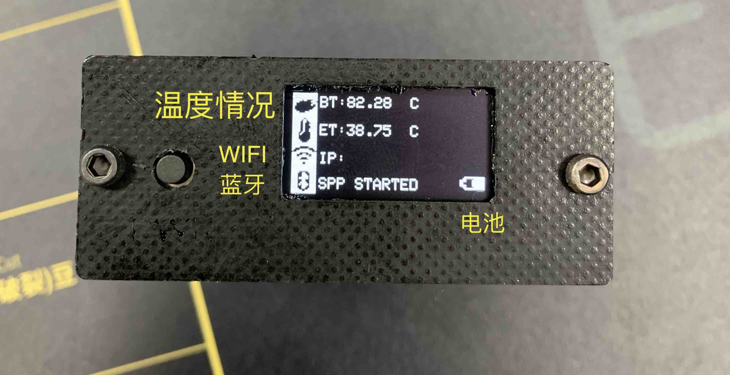
注意事项：
- 不接电池的话可以直接用充电宝+typec充电线插在充电口位置使用。
- 接电池的使用的话，电源按钮短按一下就是开机，双击是关机。充电宝+充电线也可以使用。边充边用也没问题。
- 温度数据特别要注意！！！BT是750mS的采集间隔，Artisan的默认是1.5S的，等于是双倍采样速度的；ET是3S的采样间隔，因为ET主要是看风温、炉温，所以没有采用高采样速度。
- 20221001更新：升温警告功能：模块有升温过快提醒功能。当750ms内豆温传感器温度上升超过40度，屏幕会反向对比度，白底黑字（正常是黑底白字,下图就是触发警报的显示状态）同时BT数据会停止采集。！！！这个时候请立即停止热源检查后在继续！！！
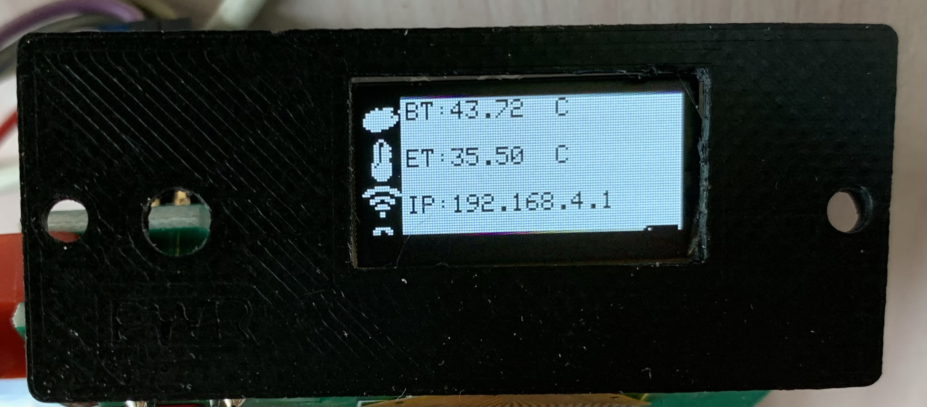

- 蓝牙设置
待更新。。。（手上没有安卓手机！！！）
- websocket模块的WiFi设置
模块拿到手的时候是没有设置wifi名称、密码（因为不着地你家wifi的账号密码呢），这个需要自己输入。设置的步骤如下：
- 通电后过5秒之后，前端屏幕的IP栏会显示IP地址，直链模式是会固定显示192.168.4.1的；路由器模式则会按照路由器分配的IP，具体看你家里的路由器DHCP的规则。
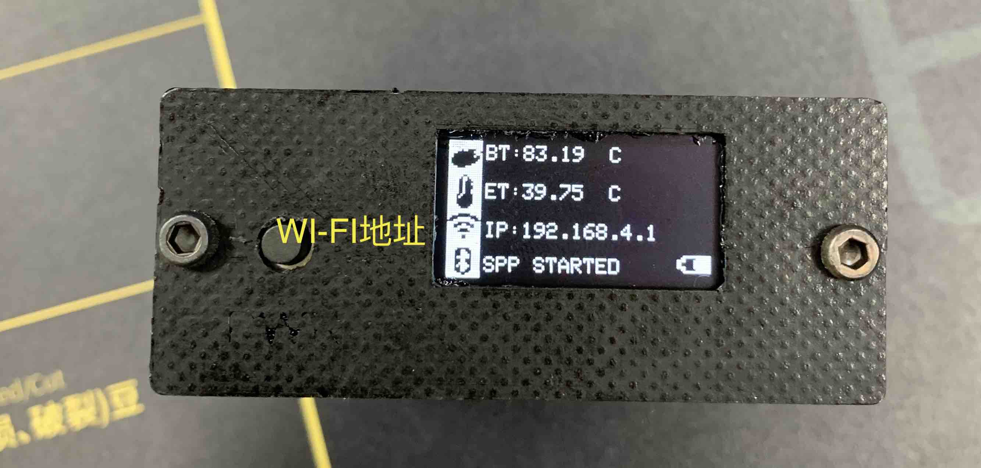
- 路由器模式设置方式：搜索网络SSID名称“TC4_THRMO”的，输入密码 “TC4_THRMO”(跟SSID名称一样的)

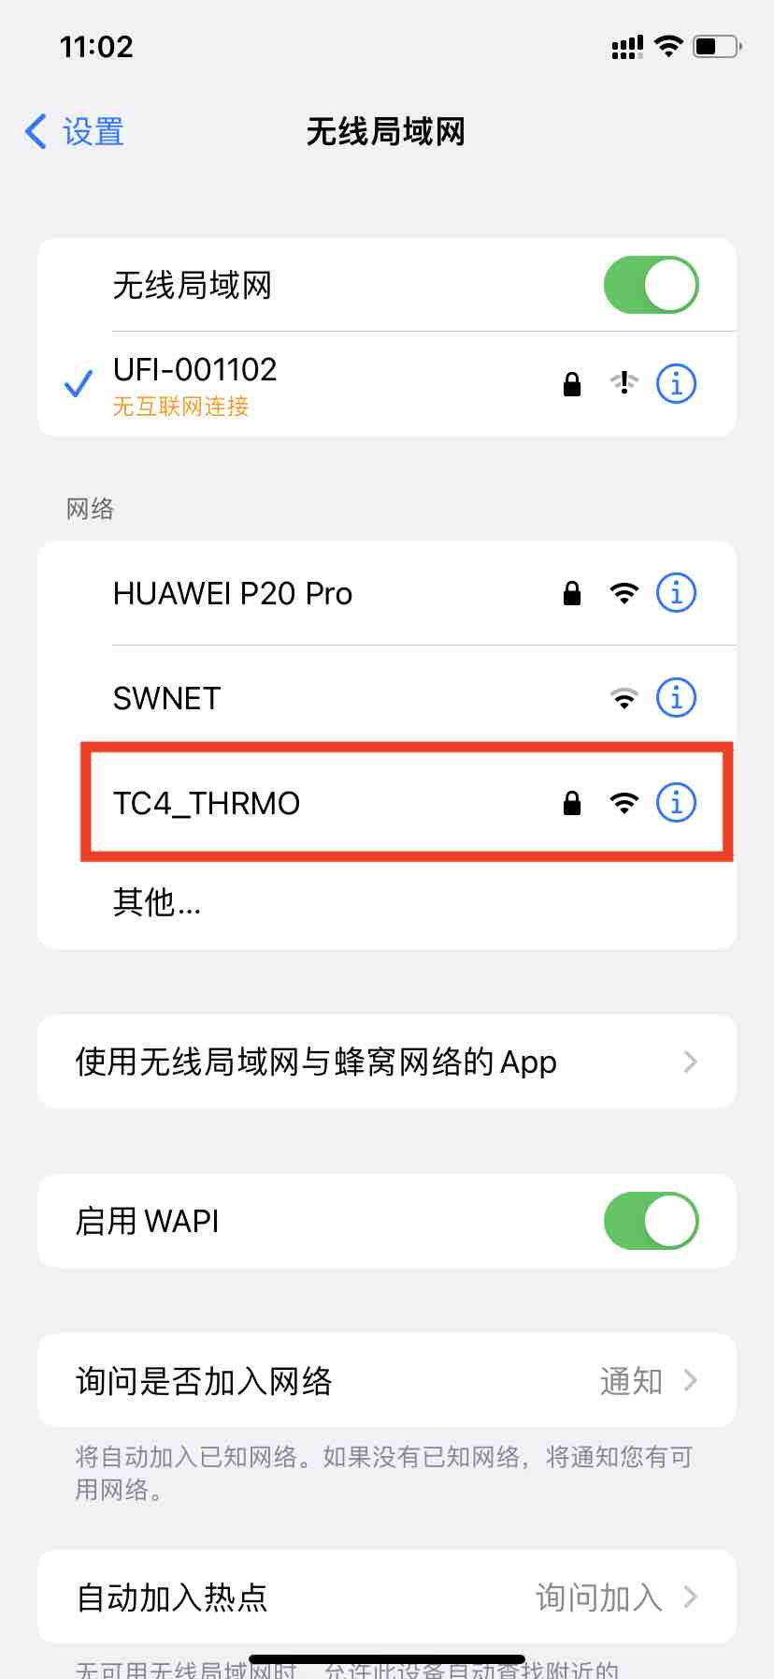
密码输入 “TC4_THRMO”，跟SSID一样的。用安卓、苹果手机和pc都可以。
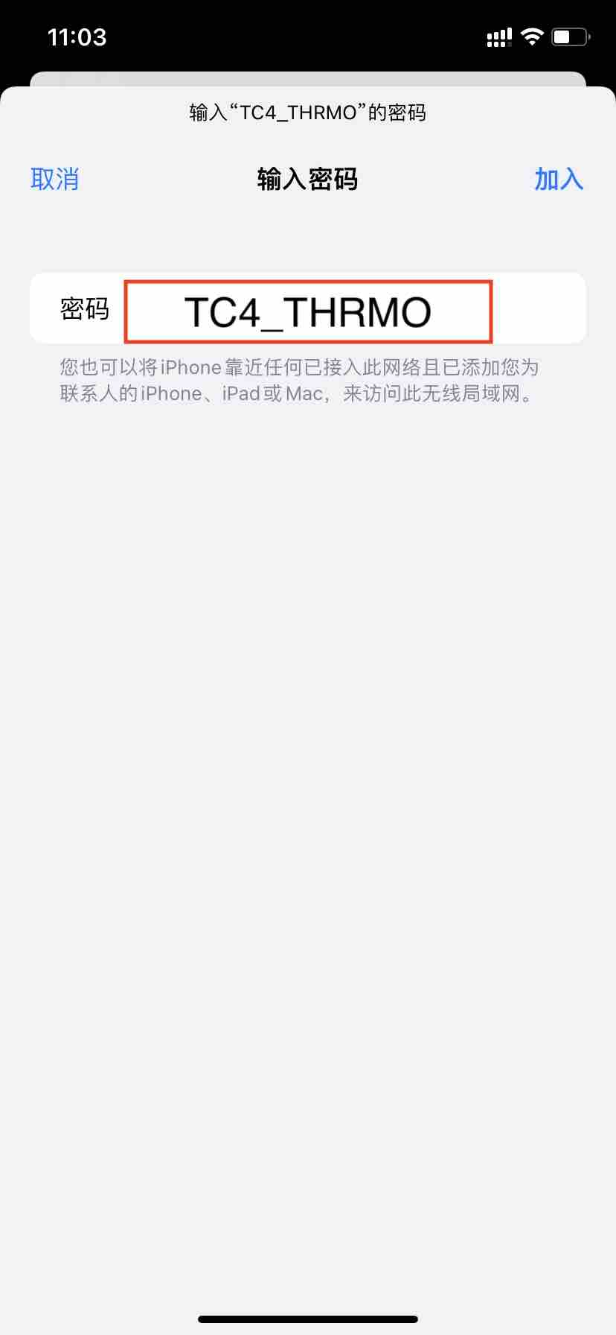
- 连接成功后 在手机浏览器或者PC浏览器输入网址http://192.168.4.1
会看到如下界面。注意：1.0.5版本以后增加了功能，界面有所不同，但是wifi部分的操作界面还是一样的。

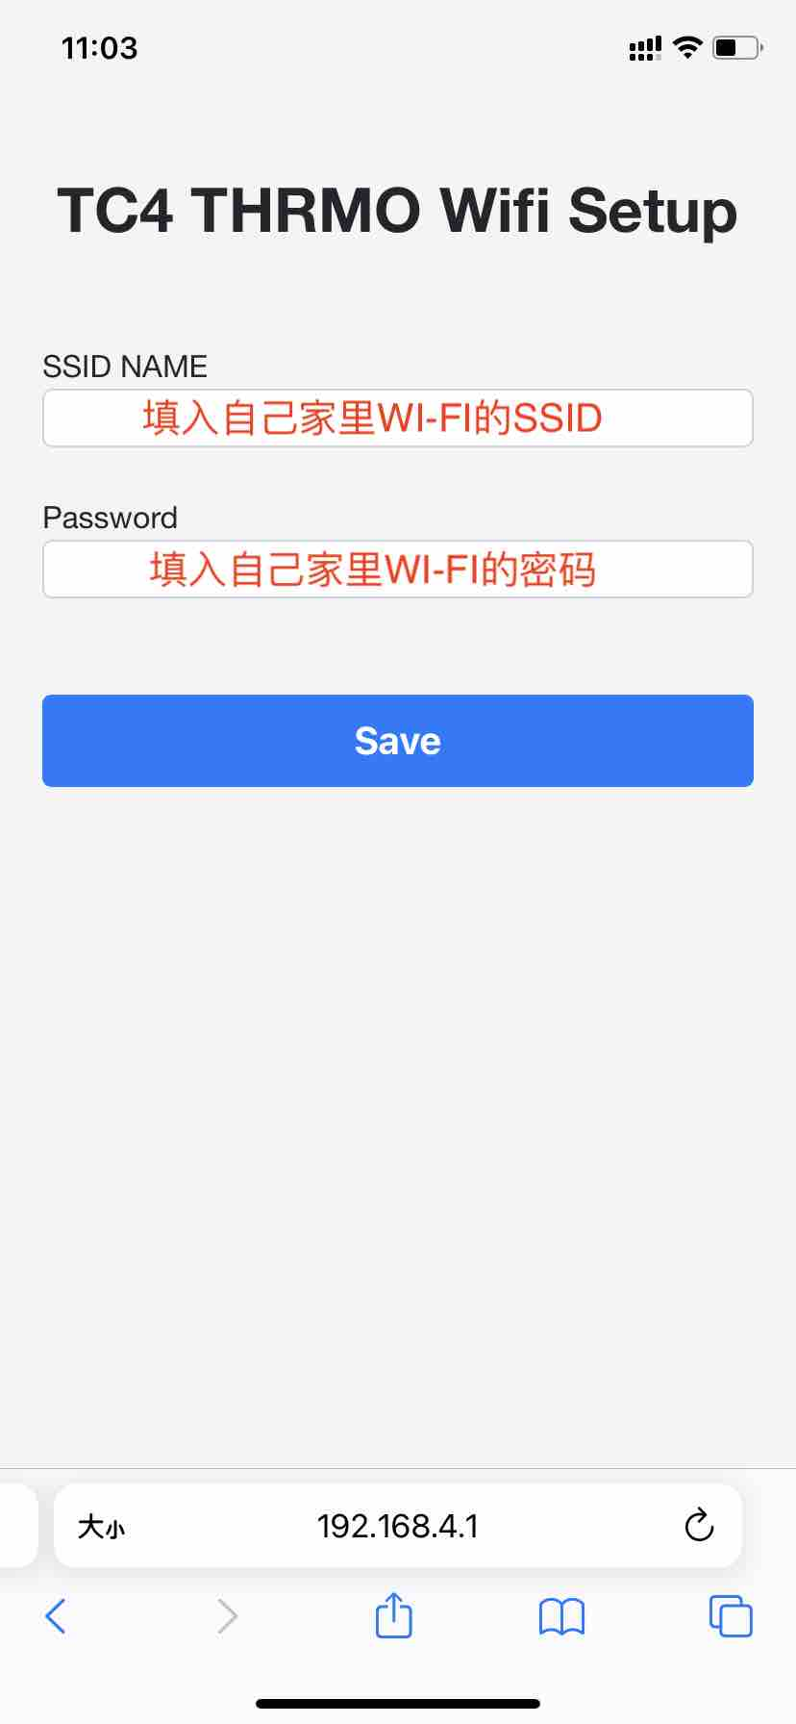
按 SAVE按键，设置成功完成后，会看到这个界面，这个时候模块需要按一下RESET按键重启一次，这样才能读取参数到内存。OLED上 IP 就会显示你家Wi-Fi分配的IP了。整个设置过程没有危险性，可以重复重复重复好多次。
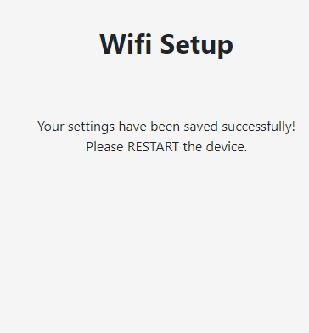

- Artisan端设置
Artisan软件从往上下载下来，按操作系统安装好以后，还有两个步骤需要设置
- 读取设置文件，有中文和英文设置，内容仅仅是中英文差异，功能一样。
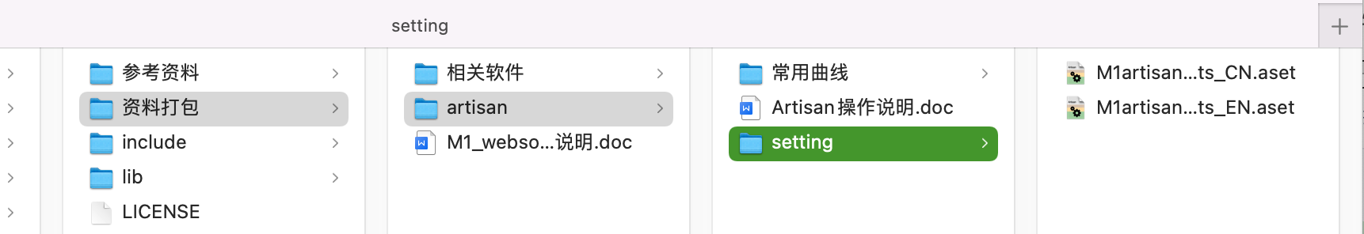
载入设置文件路径：Artisan - >帮助->载入设置
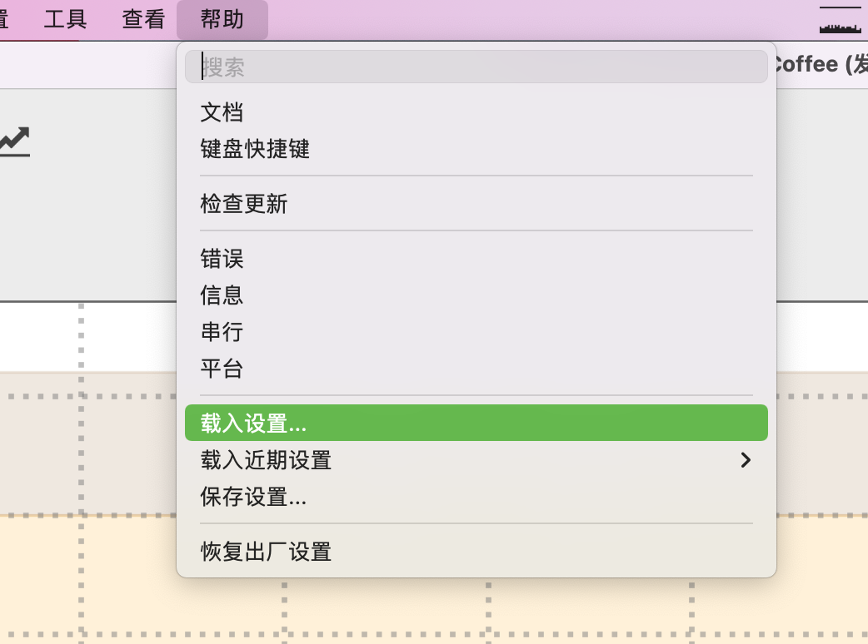
- 修改IP地址，websocket是用内网IP地址作为连接的。同理，实际上webocket是支持群发机器同时发送处理数据的。目前内网最差最差的速度都有10MB，对比串口速度57600bps，完全不用担心数据流量会卡的问题。如果Artisan 反应不过来，99.99%是电脑配置太老旧了。
设置完wifi之后重启模块，OLED屏幕会显示IP模块的IP地址。按照模块上的IP地址修改Artisan的参数。这个IP地址是每个人都不一样的，跟家里的网络设置关联。
Artisan路径： 配置 ->端口。会打开一个弹窗。
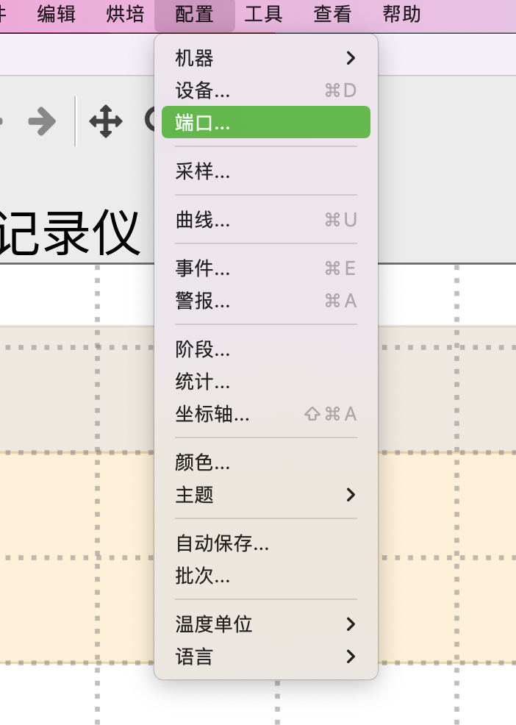
在主机地址改为OLED上显示的地址，点击确定。即可完成全部设置。
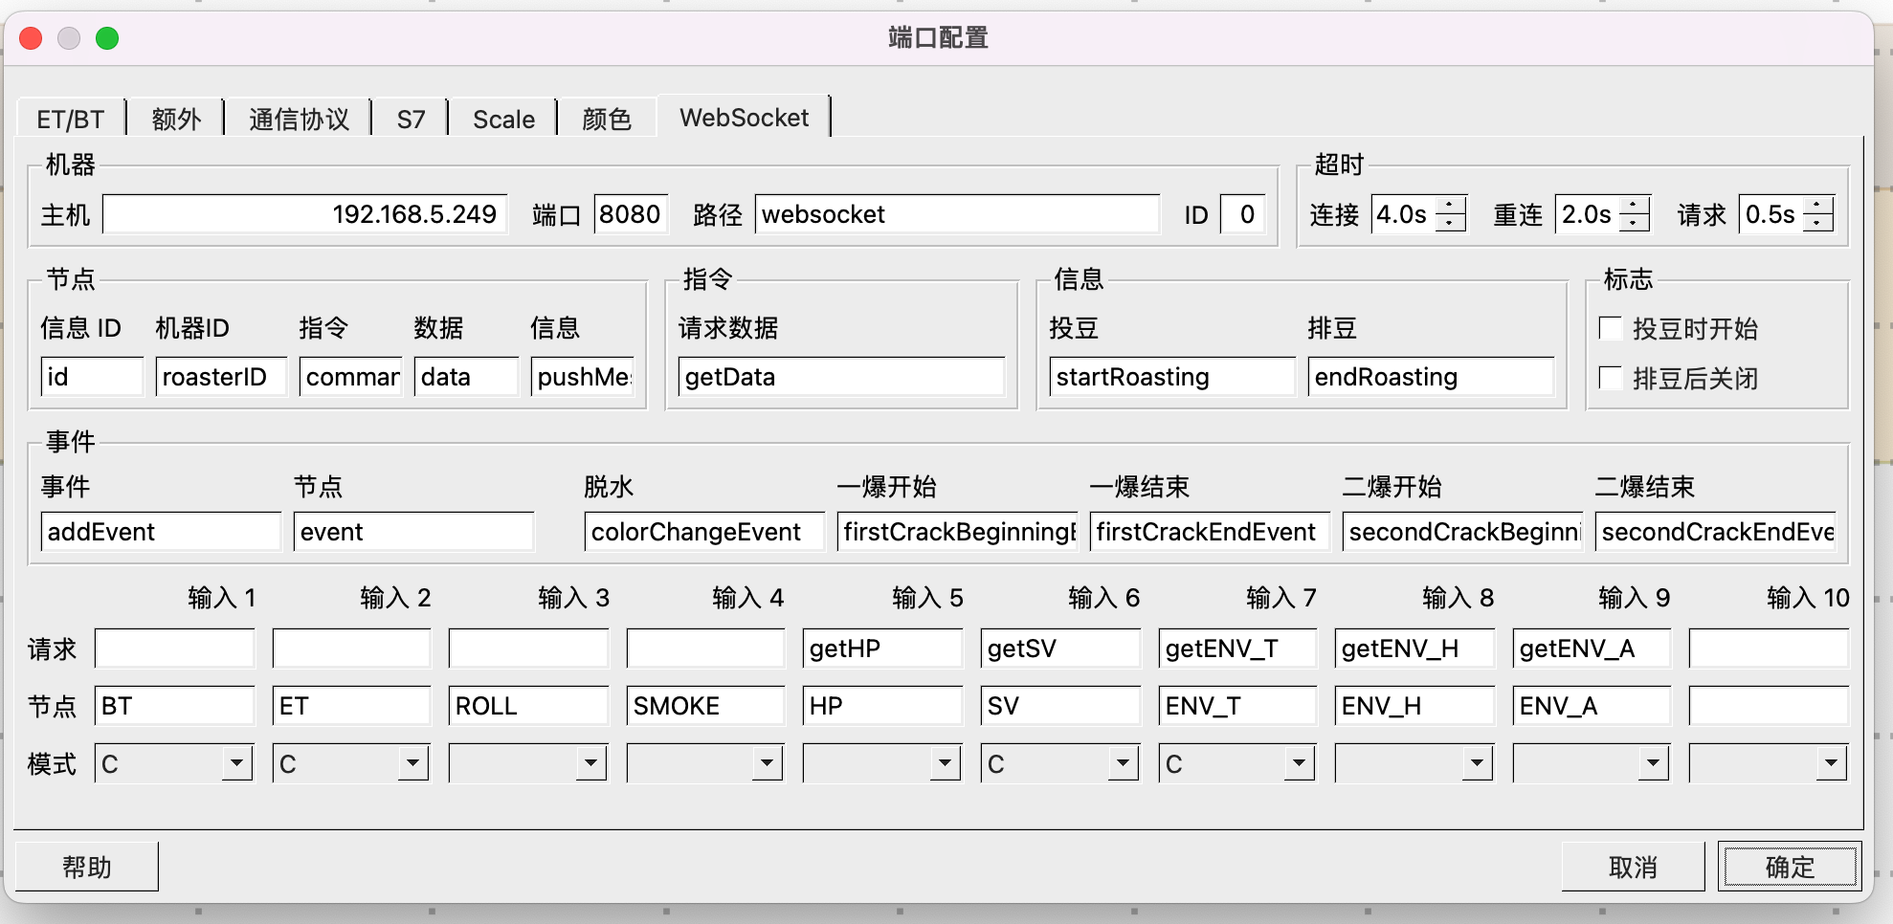
点击“打开”，正常情况下右边的各数据就显示正常数据了。
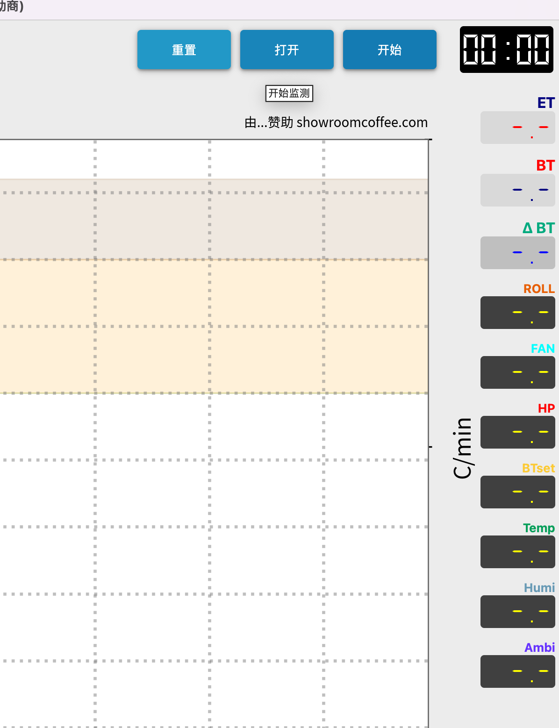
- 电偶温度补偿设置
设置过程非常简单，就是在对应的通道上输入补偿的数值，输入框是数字模式，按小箭头是按0.01为单位步进的，支持手动输入小数点的，如：-12.23这样，小数点后两位。保存成功后刷新一下页面就可以看到当前值了，这就知道是否成功保存了。
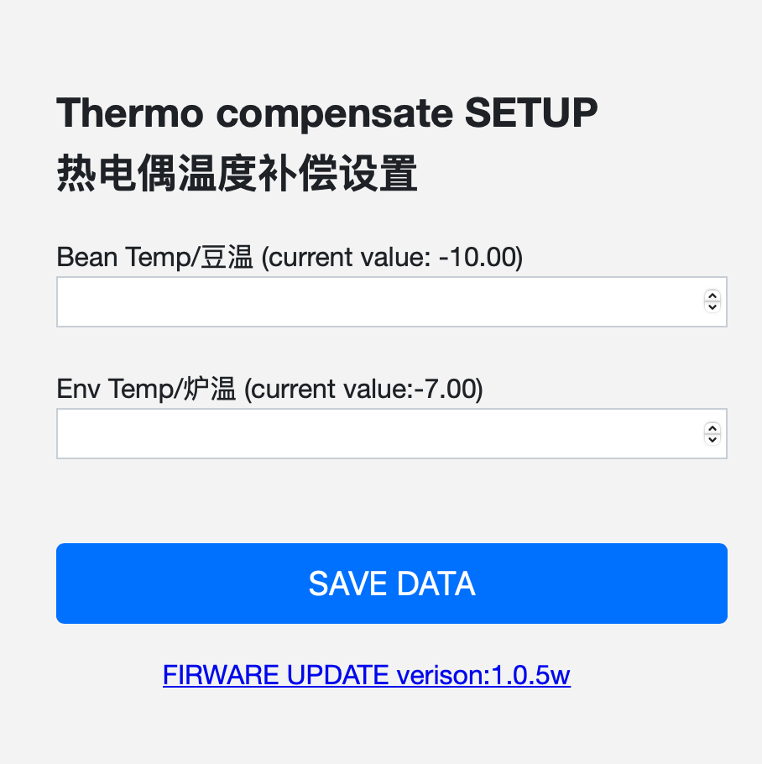
注意：
1 ）为啥有这个功能？因为mx6675芯片本来就有冷端补偿的功能，简单来说会测量芯片周围的环境温度来补偿电偶馈线的误差（简单这么理解吧），但是因为pcb空间狭小，导致工作是时环境温度会高几度，这就需要补偿校正。另外，电热偶的质量会有误差，这个需要用补偿校正了。
- 目前的校正算法是线性校正，后期如果需要的话可以优化补偿算法。
- 校正方法具体可以看视频，一般校正用环境参照温度校正法；精细校正就用冰水混合物参照0度校正法。
- 新升级或者刚到手的模块，如果出现以下图片所示情况，（白屏，BT、ET 都是nan），这就是还没有设置好温度补偿数据。设置号就OK 了。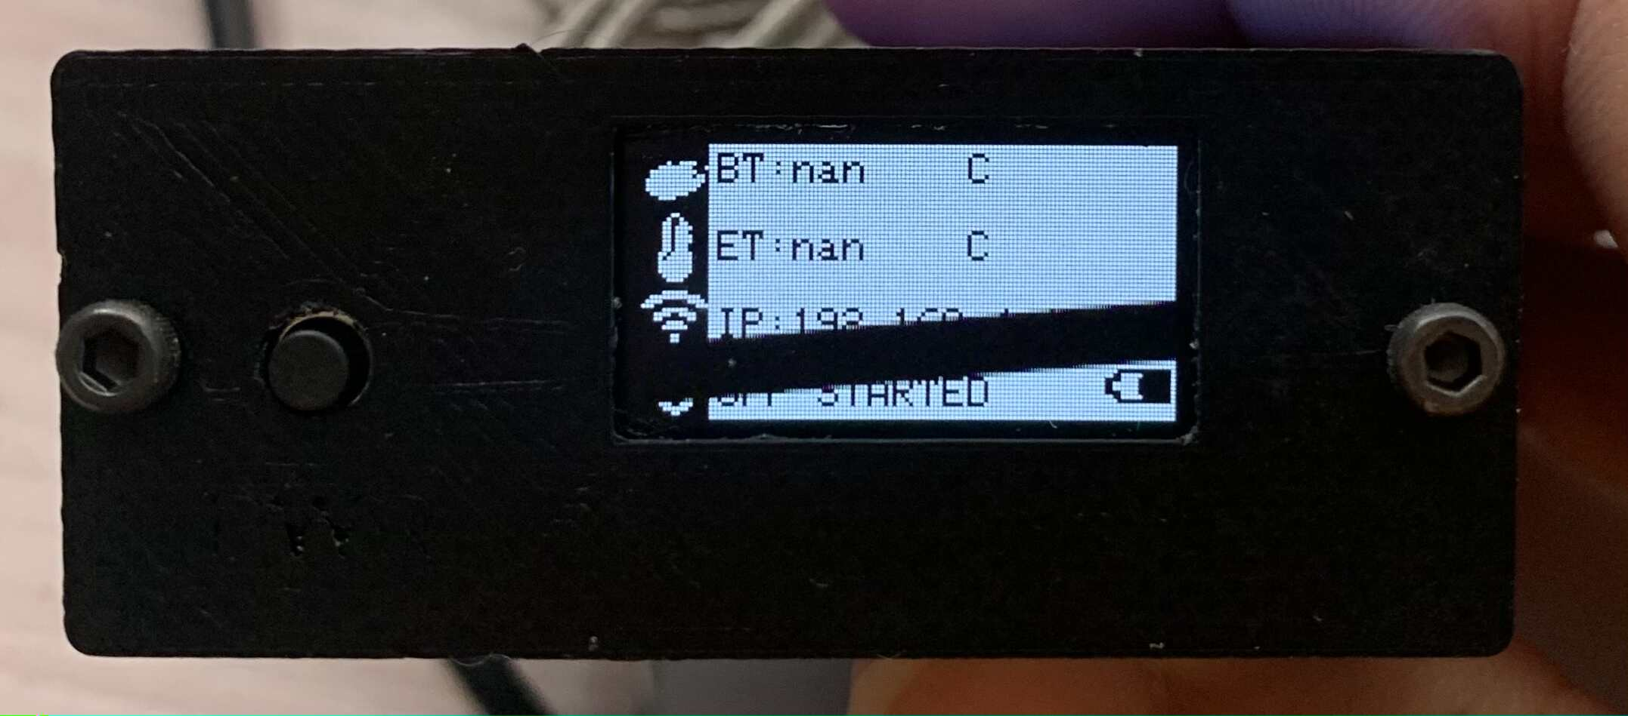

- OTA升级固件
首先确认TC4-WB连接上wifi，可以用网页登陆到设置页面，用直链模式或者路由器模式都可以。输入OLED上的IP地址。
点击“FIRMWARE UPDATE version：xxx”链接到另一个界面。

这是上传Firmware的界面。不用管Filesystem 这个选择框。选取文件就选“firmware_xxx.bin”这个格式的固件，按需求自己选择对应的固件之后点“打开”。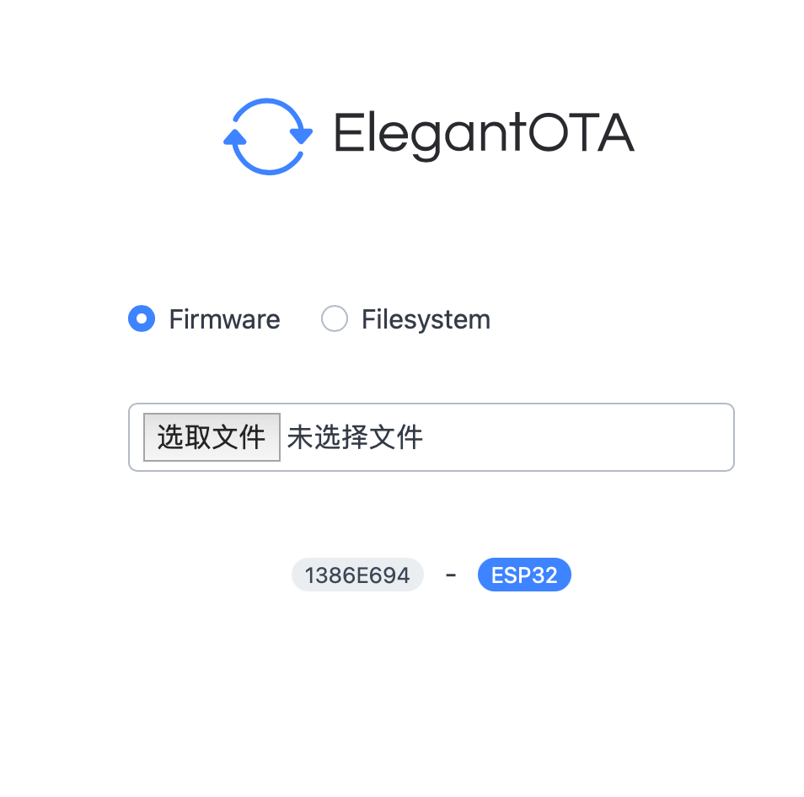
开始上传，跑进度条。
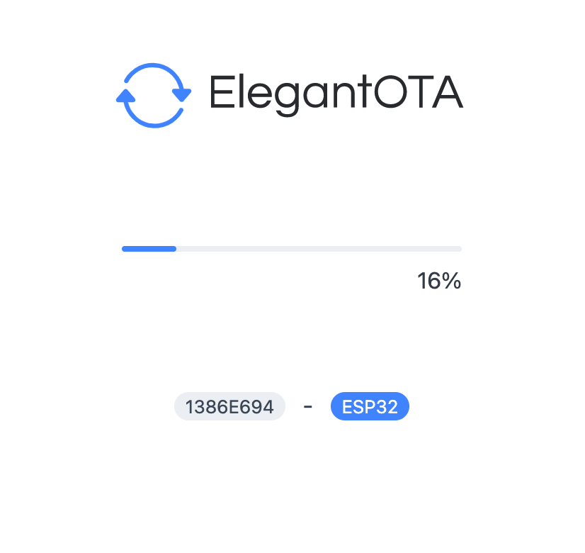
100%之后就OK了。
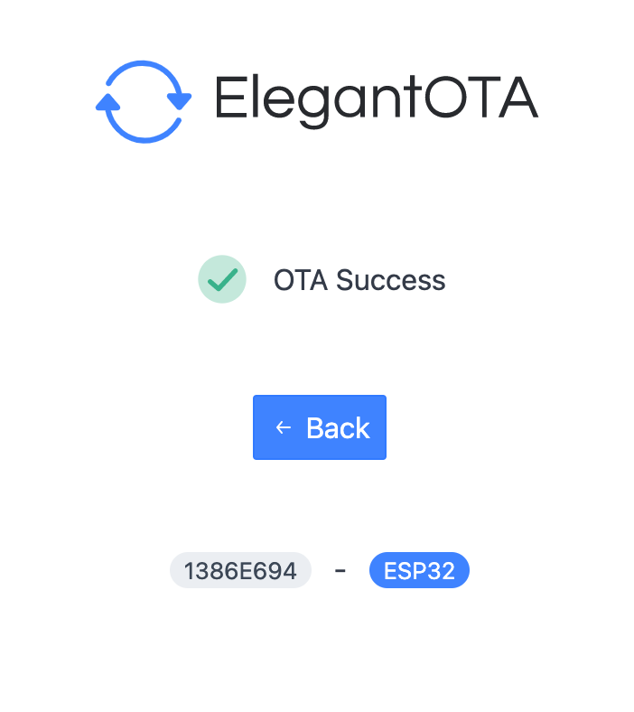
上传完成后需要手动重启一下模块。

注意：
1）浏览器safari貌似有bug，不能正常显示进度条，用谷歌浏览器就没有问题。
2）用的是ElegantOTA的方案，开源方案，使用过程中遇到问题可以共同研究再发issue给代码维护者，感谢对开源软件的支持哦。
3）buy me a coffee那个赞助是给ElegantOTA开发者的，大伙随缘，跟功能完全不挂钩的。

